Паспорт «зеленой» площадки № 106- Комсомольский муниципальный район,
Писцовское сельское поселение, 21

Класс объекта | Земельный участок
Кадастровая стоимость участка (руб.) | 468 930,0
Категория земель (формулировка в соответствии с Земельным Кодексом РФ) | Земли сельскохозяйственного назначения
Назначение земельного участка (промышленное, жилищное, общественное, сельскохозяйственное использование или любое) | Сельскохозяйственное использование
Описание земельного участка (форма, рельеф и т.п.) | Рельеф ровный
Площадь (га) | 31,9
Описание местоположение объекта
Кадастровый номер земельного участка | 37:08:010827:328
Район | Российская Федерация, Ивановская область,  Комсомольский муниципальный район,  Писцовское сельское поселение, 21
Населенный пункт | Писцовское сельское поселение
Собственник
Контактное лицо (Ф.И.О.) | Кротова Наталия Вадиславовна
Координаты для контакта | 8(49352)4-23-64
Первичное назначение объекта | Для сельскохозяйственного назначения
Возможное направление использования участка | Для сельскохозяйственного назначения
Инженерные коммуникации
Водопровод (наличие, возможность подключения, расстояние до точки подключения, возможность бурения скважин) | Отсутствует
Электроэнергия (имеющаяся мощность в наличии, возможность подключения, расстояние до точки подключения) | Возможность подключения
Отопление (состояние, возможность подключения, расстояние до точки подключения) | Отсутствует
Газ (имеющаяся мощность в наличии, возможность подключения, расстояние до точки подключения) | Отсутствует
Канализация (состояние, возможность подключения, расстояние до точки подключения) | Отсутствует
Подъездные пути
Собственные подъездные пути (имеются, асфальтовая или грунтовая дорога, по пересеченной местности, отсутствуют)
Собственная железнодорожная ветка (имеется, отсутствует) | Отсутствует
Расстояние до основных автомагистралей, наименование автомагистралей (км.)
Расстояние до ближайшей ж/д станции (км.) | Отсутствует
Расстояние до возможной точки врезки в ж/д пути (км.) | Отсутствует
Расстояние до ближайшего жилья (км.)
Картографические материалы ( карта расположения объекта на местности, либо кадастровый план территории) по возможности кадастровые выписки (ФорматJPG) | Выписка из ЕГРП
Фотографии объекта (ФорматJPG)
Юридическая документация
Наименование и номер документа (договор аренды, свидетельство о праве собственности)
Вид права
Обременения | Отсутствуют
Процент готовности (наличие или стадия готовности землеустроительной документации) | Границы земельного участка установлены
Предполагаемая форма участия | Продажа, аренда
Дополнительные сведения (длительность прохождения административных процедур и т.п.)
Дата подготовки сведений | 18.12.2023



Управление Федеральной службы государственной регистрации, кадастра и картографии по Ивановской области
полное наименование органа регистрации прав

Выписка из Единого государственного реестра недвижимости об основных характеристиках и зарегистрированных правах на объект недвижимости

Сведения об основных характеристиках объекта недвижимости В Единый государственный реестр недвижимости внесены следующие сведения:
Раздел 1 Лист 1
вид объекта недвижимости
Земельный участок

Лист № 1 раздела 1 | Всего листов раздела 1: 1 | Всего разделов: 2 | Всего листов выписки: 2

14.11.2023г.
Кадастровый номер: | 37:08:010827:328

Номер кадастрового квартала: | 37:08:010827
Дата присвоения кадастрового номера: | 09.10.2023
Ранее присвоенный государственный учетный номер: | данные отсутствуют
Адрес: | Российская Федерация, Ивановская область, Комсомольский район, Писцовское сельское поселение, 21
Площадь, м2: | 319000 +/- 4942
Кадастровая стоимость, руб: | 468930
Кадастровые номера расположенных в пределах земельного участка объектов недвижимости: | данные отсутствуют
Категория земель: | Земли сельскохозяйственного назначения
Виды разрешенного использования: | для сельскохзяйственного производства
Статус записи об объекте недвижимости: | Сведения об объекте недвижимости имеют статус "актуальные"
Особые отметки: | Сведения, необходимые для заполнения разделa: 2 - Сведения о зарегистрированных правах, отсутствуют.
Получатель выписки: | Кротова Наталия Вадиславовна, действующий(ая) на основании документа "Доверенность" Управление имуществом Комсомольского района

 |  | ДОКУМЕНТ ПОДПИСАН
полное наименование должности |  | ЭЛЕКТРОННОЙпоПдОпДПиИсьСЬЮ |  | инициалы, фамилия
Сертификат: 00BB056B7401CB38D2BМ357.6ПAC.DC8425108 Владелец: ФЕДЕРАЛЬНАЯ СЛУЖБА ГОСУДАРСТВЕННОЙ
РЕГИСТРАЦИИ, КАДАСТРА И КАРТОГРАФИИ
Действителен: c 27.06.2023 по 19.09.2024

Раздел 3 Лист 2
Выписка из Единого государственного реестра недвижимости об основных характеристиках и зарегистрированных правах на объект недвижимости Описание местоположения земельного участка
вид объекта недвижимости
Земельный участок

Лист № 1 раздела 3 | Всего листов раздела 3: 1 | Всего разделов: 2 | Всего листов выписки: 2

14.11.2023г.
Кадастровый номер: | 37:08:010827:328

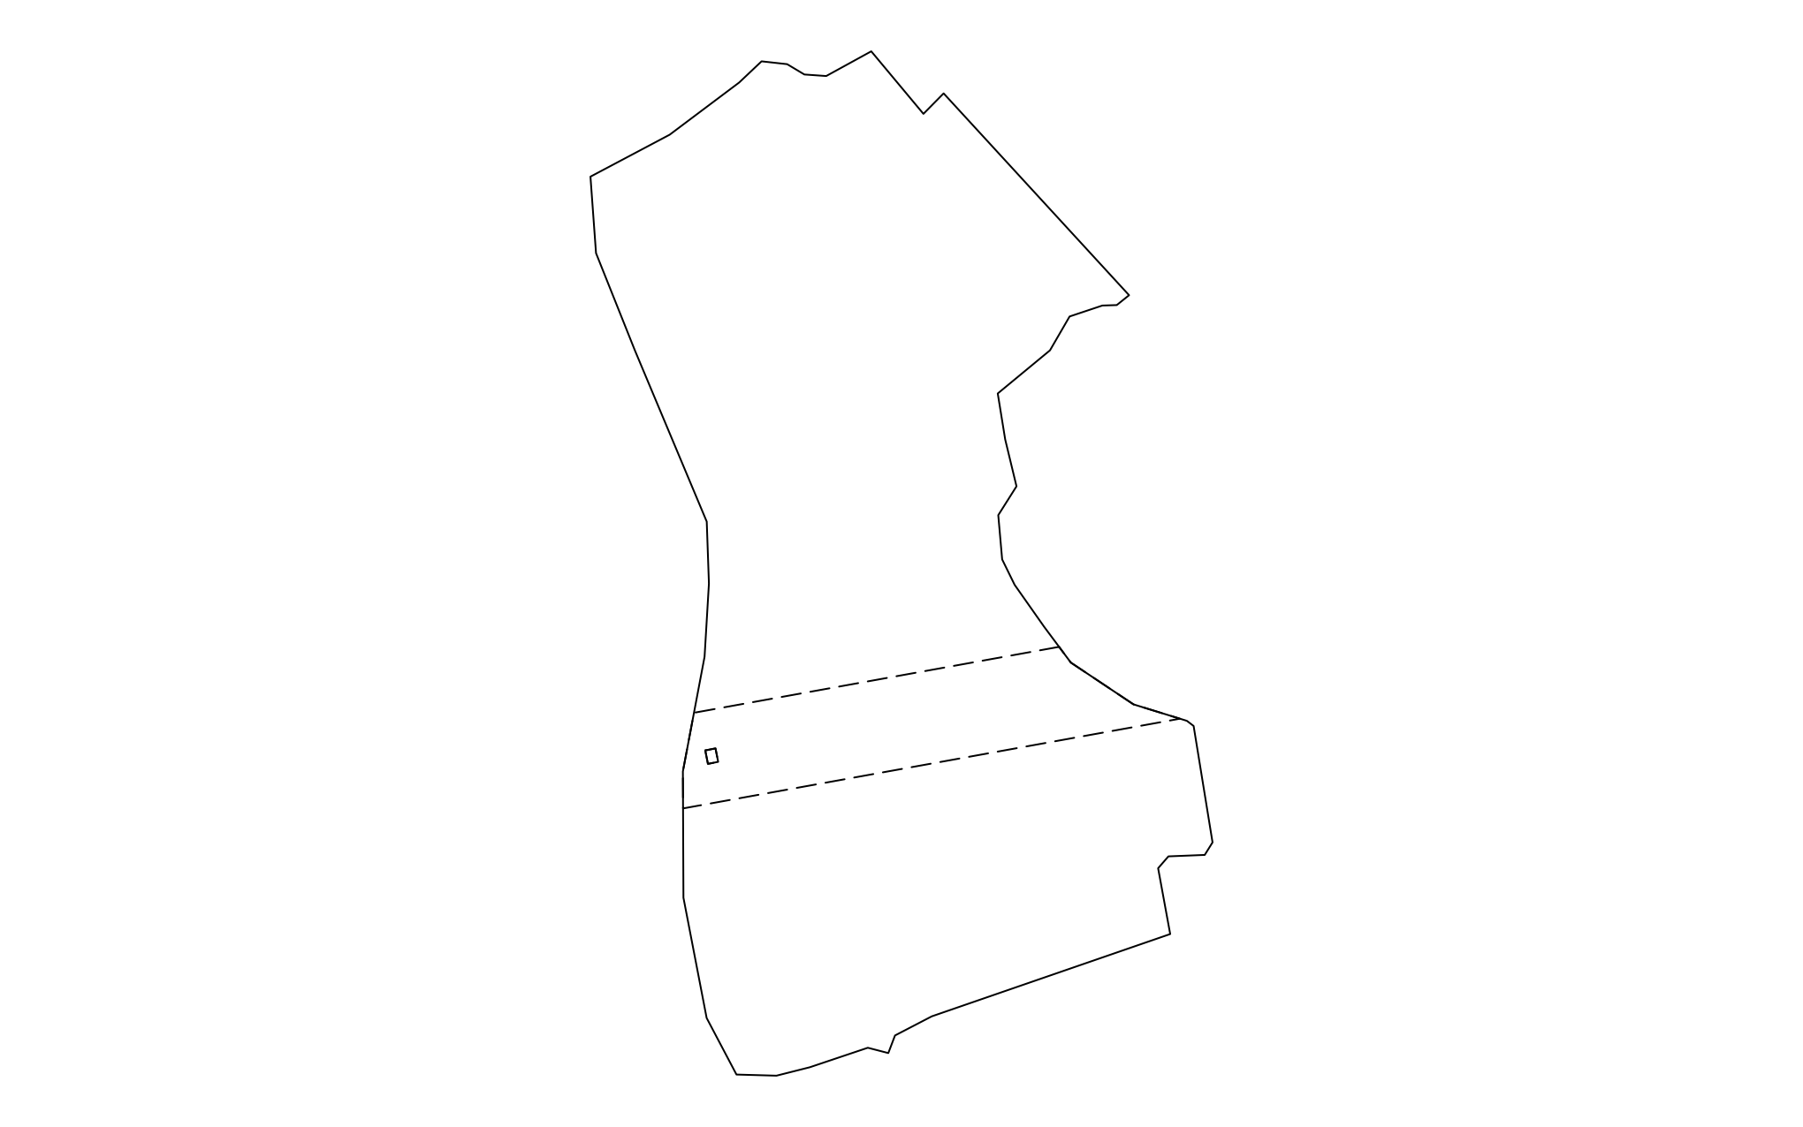
План (чертеж, схема) земельного участка

Масштаб 1:9000 Условные обозначения:

полное наименование должности
ДОКУМЕНТ ПОДПИСАН ЭЛЕКТРОННОЙпоПдОпДПиИсьСЬЮ
Сертификат: 00BB056B7401CB38D2BМ357.6ПAC.DC8425108 Владелец: ФЕДЕРАЛЬНАЯ СЛУЖБА ГОСУДАРСТВЕННОЙ
РЕГИСТРАЦИИ, КАДАСТРА И КАРТОГРАФИИ
Действителен: c 27.06.2023 по 19.09.2024

инициалы, фамилия

